Lunes 25/9
- Lee el siguiente texto.
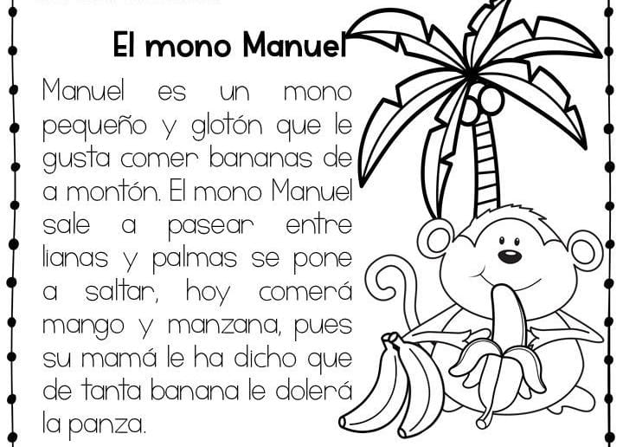
- Responde:
- ¿De quién habla el texto?
- ¿Cómo es Manuel?
- Escribe los sustantivos comunes que encuentres en el texto.
Martes 26/9
- Me dictan 10 números de la familia del 500. Los escribo y luego los pinto con verde en el cuadro.
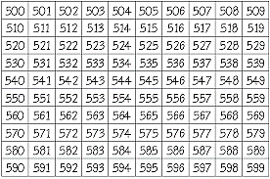
- Ordena de menor a mayor los números que te dictaron recién.
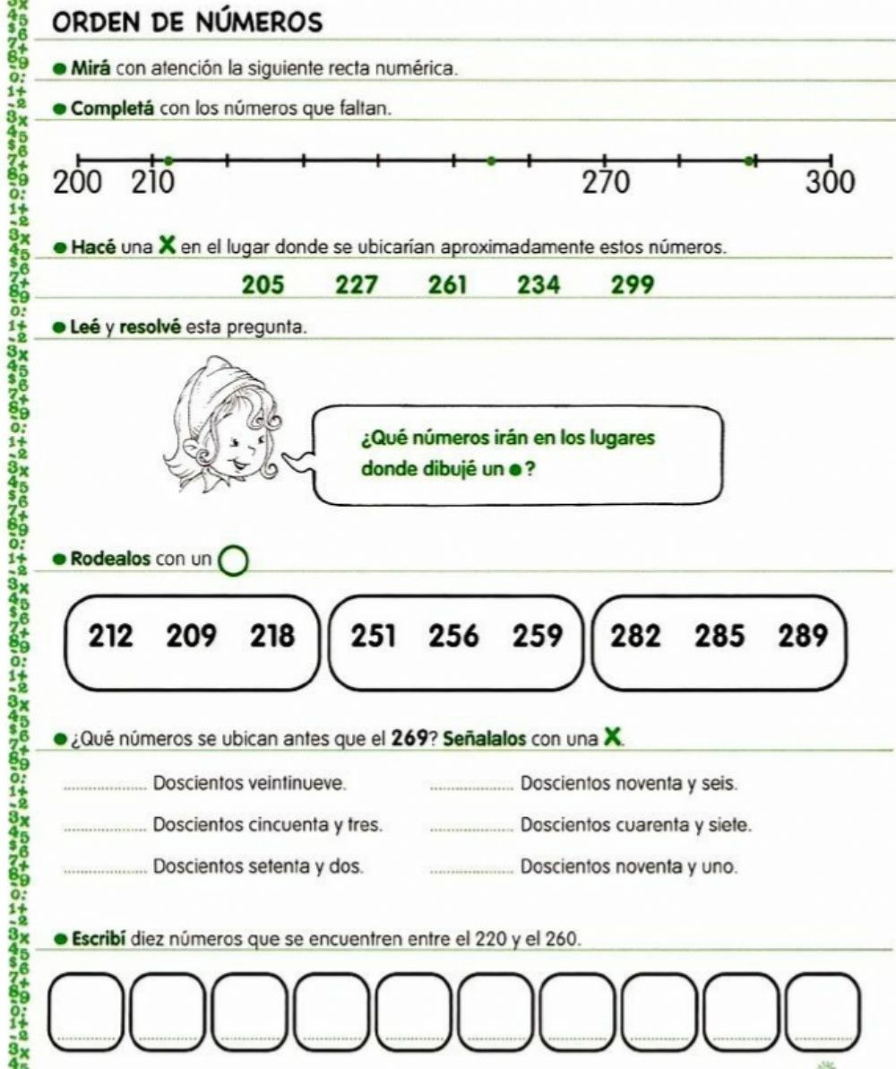

Miércoles 27/9
- Observa las imágenes y piensa qué puede estar ocurriendo. Luego escribe oraciones siguiendo el orden. Colócales nombres a los personajes.

- Piensa y resuelve en tu cuaderno.
- En la cosecha de naranjas armaron 3 bolsas con diferentes cantidades ¿Puedes ayudar a calcular cuántas juntaron en total?
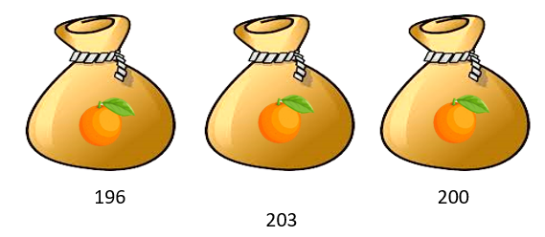
- Cada bolsa de naranjas costaba $214 ¿Cuánto dinero juntaron al venderlas?
Jueves 28/9
- Escribe los números correctamente en cada cuadrito vacío.
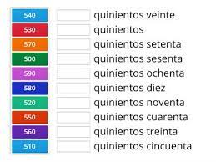
- Lee el siguiente mensaje y luego escríbelo en cursiva.
¡Te felicito por todas las cosas buenas que lograste esta semana!
Eres muy especial. ☺
¡BUEN FIN DE SEMANA!

